业务操作指引（北京试点版)
20135涉税专业服务机构批量申报

一、业务概述

涉税专业服务机构批量申报服务，是指在电子税务局中为涉税专业服务机构所属涉税服务人员设置代理人帐户，涉税服务人员通过代理人账户为多户委托人办理纳税申报业务。

涉税专业服务机构批量申报仅供涉税专业服务机构信用等级4级（TSC4）以上机构使用。

二、办理流程
即时办结。

三、关联场景
场景编号 | 场景顺序 | 场景名称 | 关联关系
1 | 前序场景 | 《涉税专业服务机构（人员）基本信息采集》 | 当涉税服务机构及人员从事涉税代理服务前，需报送《涉税专业服务机构（人员）基本信息采集》及实名信息认证后，方可进行代理办税服务。
2 | 前序场景 | 《涉税专业服务协议要素信息采集》 | 当企业与涉税专业服务机构签订委托代理办税协议后，未企业代理办税前需报送《涉税专业服务协议要素信息采集》，授权后才可代理委托方进行代理办税。
3 | 前序场景 | 涉税服务人员实名认证 | 涉税专业服务机构从事涉税服务人员均需进行实名采集认证。

四、功能路径
我要办税-涉税专业服务机构管理 -涉税专业服务机构批量申报

五、操作步骤
1.选择代理端口进入，使用涉税专业服务机构税号+代理人账号+代理人密码进行登陆。

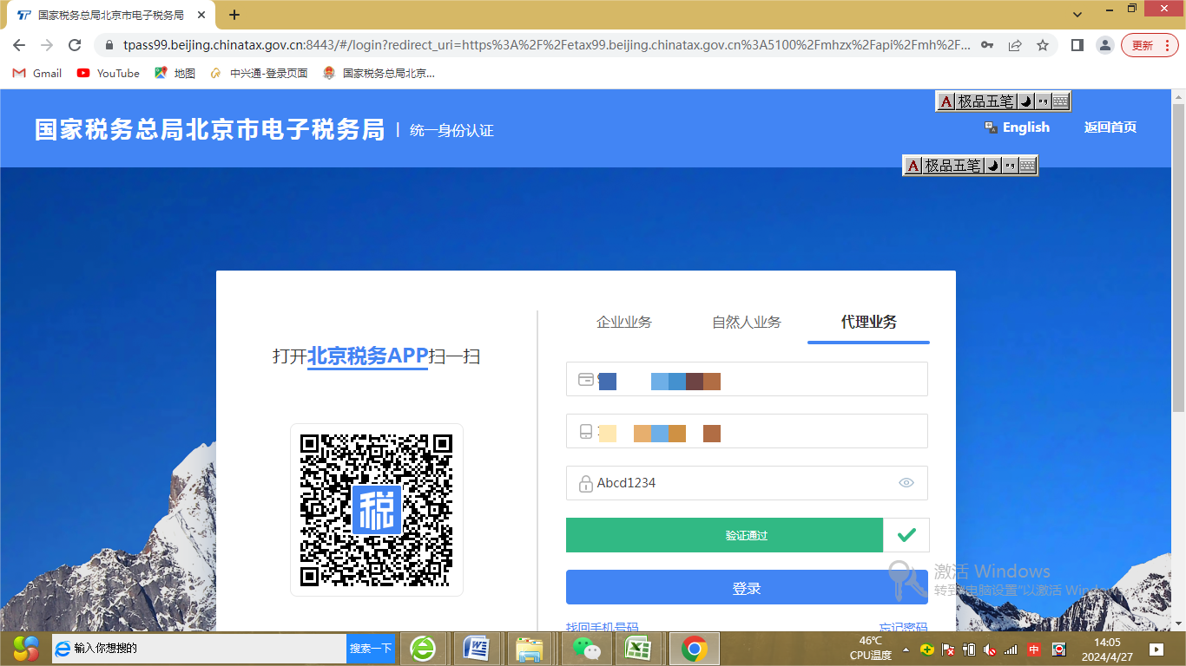

2.未作自然人实名论证的纳税人，无法登陆代理业务。
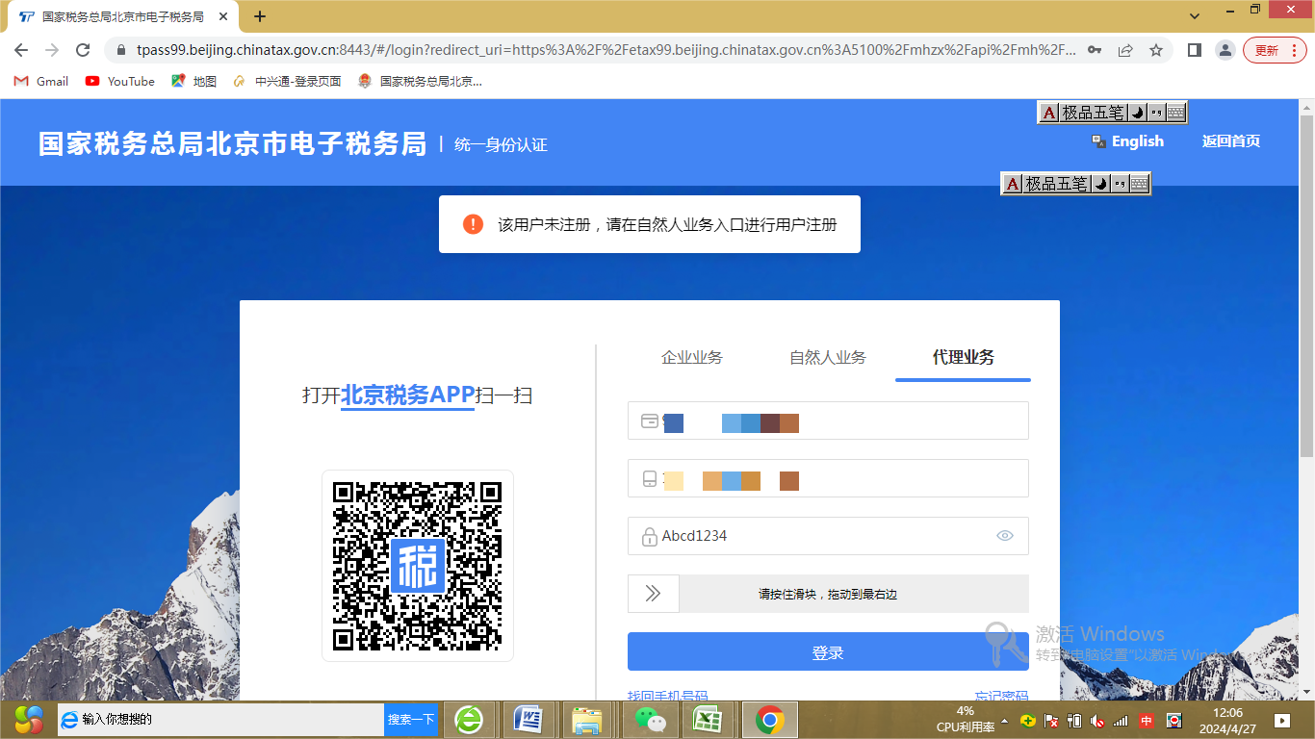

3.请在自然人业务入口进行“用户注册”

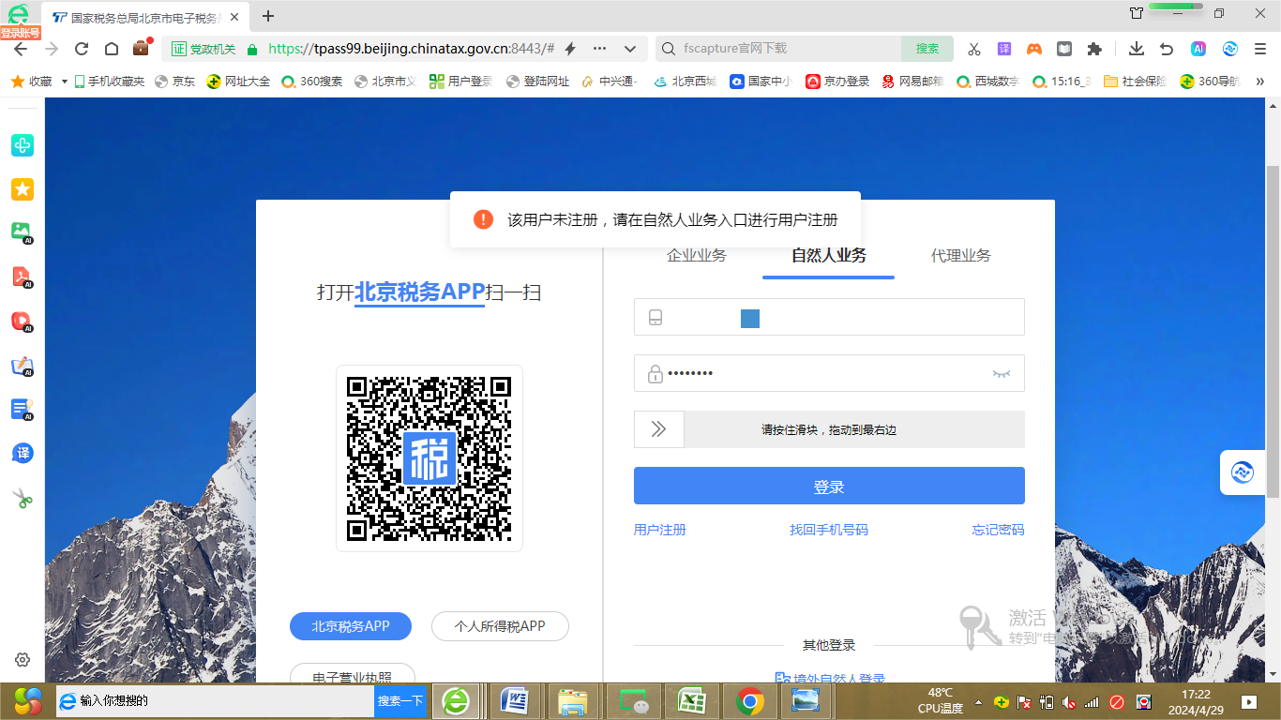

4.请选择注册方式
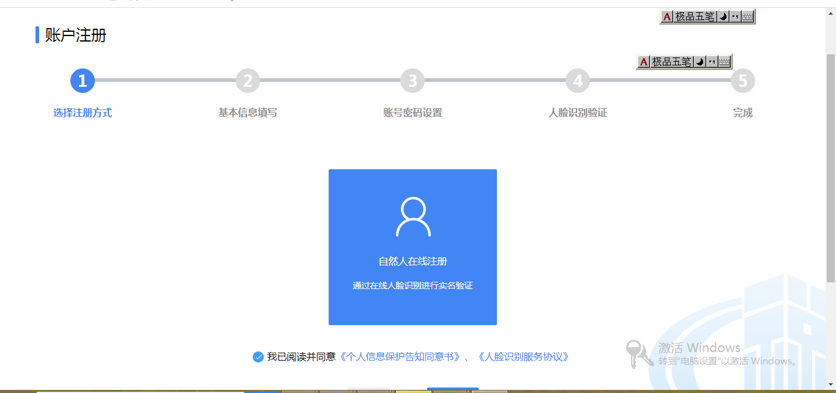

4.1填写基本信息
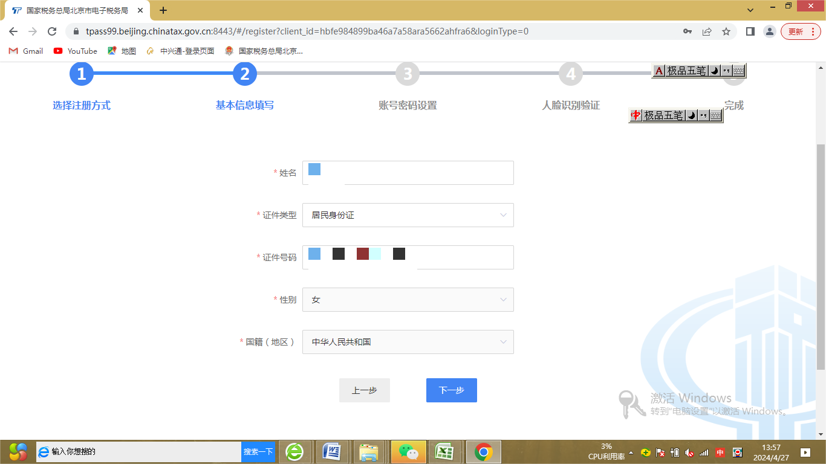

4.2设置账号密码
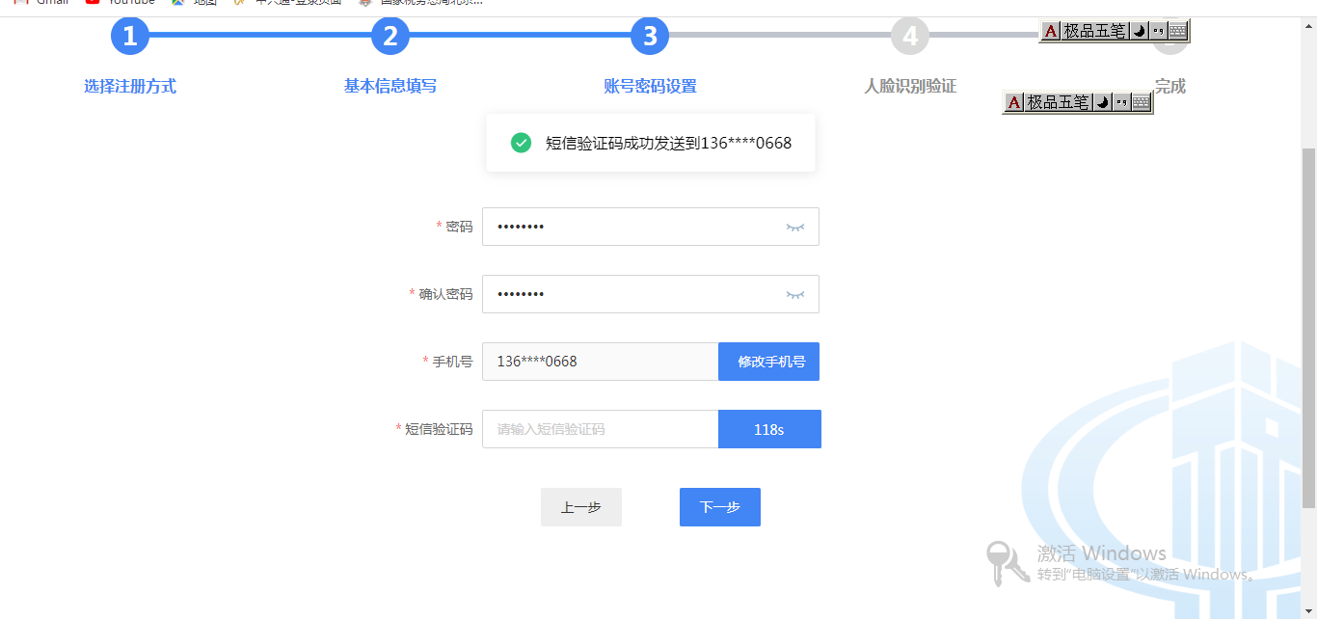

4.3完成人脸识别

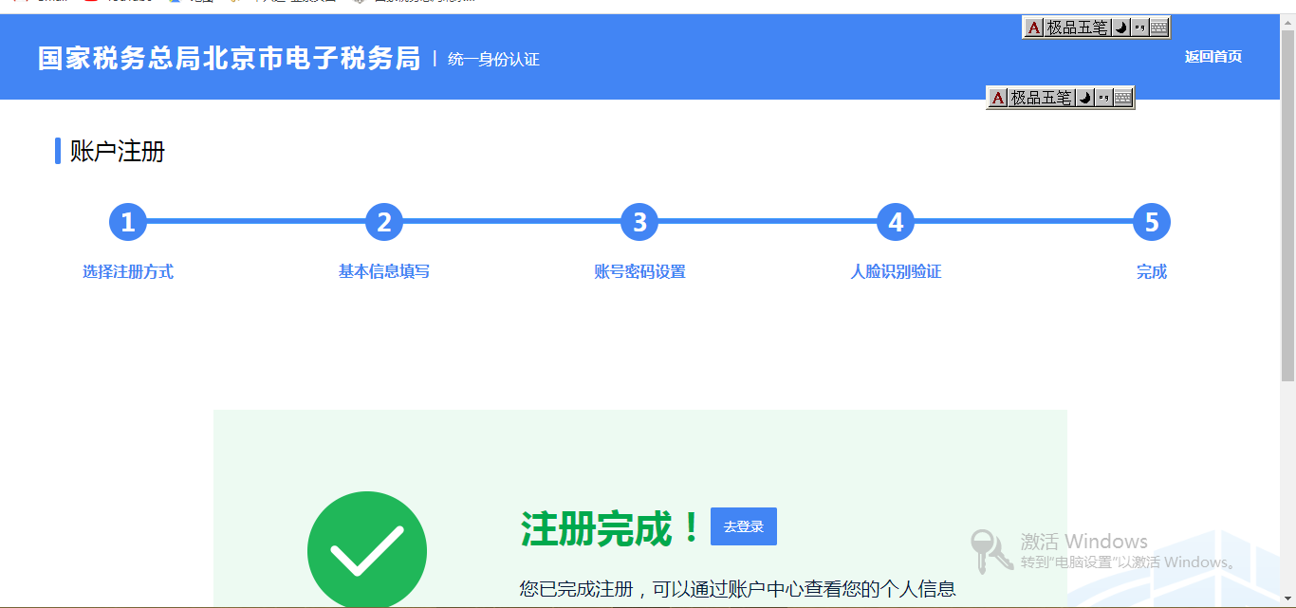

5、 批量申报。涉税服务人员通过代理人账户为多户委托人办理纳税申报业务。
5.1登录代理端口后，涉税服务人员可以进入“单户办理”和“批量申报”模块。进入系统后，展示该涉税服务人员受托代理企业当期应申报列表，涉税服务人员可以根据操作列中的进入单功能报表的填写、查看、作废、缴款等。
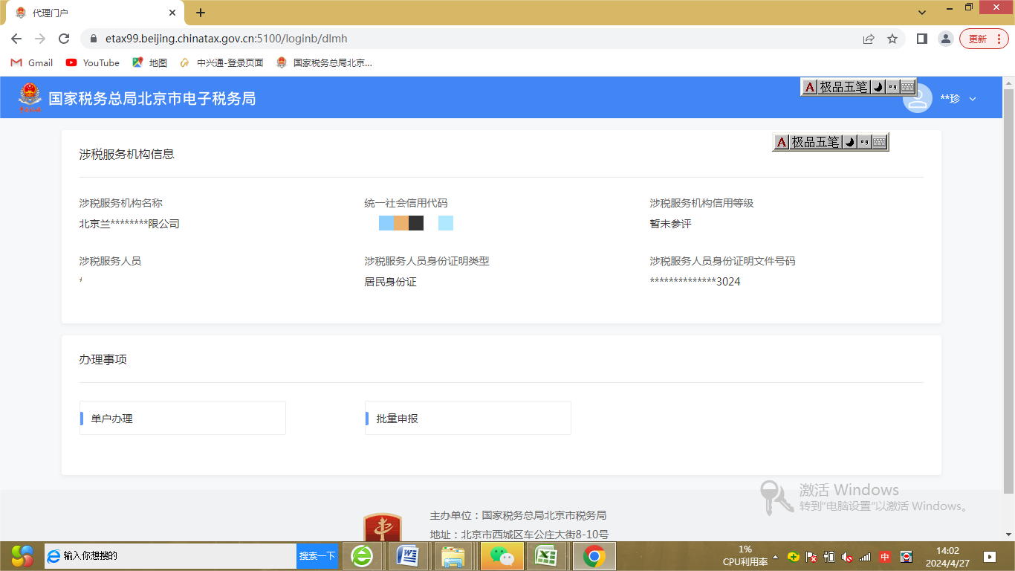

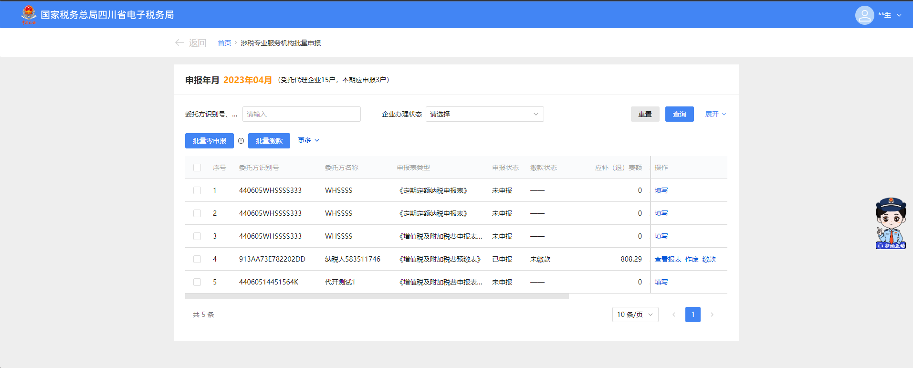

5.2点击【批量零申报】，可以对满足零申报条件的申报表进行批量申报
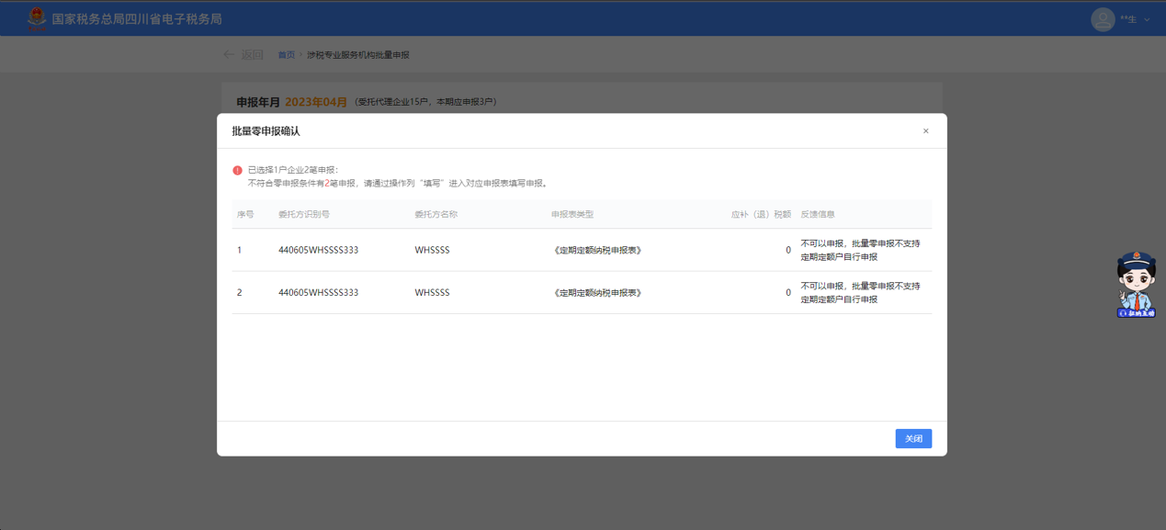

5.3点击【批量缴款】，可以对满足批量缴款条件的申报表进行批量缴款

六、报送资料
无

七、注意事项
无

八、常见问题
1、可以涉税专业服务机构批量申报的条件
答：该功能适用信用等级4级（TSC4）以上涉税专业服务机构

